产品概述：
河北旭康仪表制造有限公司生产的TL系列玻璃板液位计可用来直接指示密封容器中的液位高度，具有结构简单，直观可靠，经久耐用等优点，但容器中的介质必须是与钢、钢纸及石墨压环不起腐蚀作用的。
仪表的上下阀上装有法兰接头，与容器连接构联通器，透过玻璃板直接指示容器布什的液位，“夹套型”设有加热或冷却装置。该装置加热时可用蒸气，冷却时可用循环水，这样可以调节流动性能，夹套型接管尺寸ZG1/4内螺纹。
在上下阀内装有钢球，当玻璃板因意外事故破坏时，钢球在容器压力作用下，自动密封，防止容器内的液体继续外流。
在仪表的上端针形阀装有阻塞螺钉，可供放气之用，下端针形阀也装有阻塞螺钉。可供放空、取样、排污、清洗。

应用范围：
玻璃板液位计适用于直接指示各种塔、罐、槽、箱等容器内介质液位。

测量原理：
玻璃板液位计在上下阀上都装有M27×1.5或ZG3/4"的螺纹接头，通过法兰与容器连接构成连通器，透过玻璃板可直接读得容器内液位的高度。

产品特点：“”
2. 结构简单、维修方便。
3. 经久耐用。

TL 透射式玻璃板水位计

RL 反射式玻璃板水位计
技术参数：
1. 测量范围（安装中心距L）：500、800、1100、1400、1700……mm。
2. 工作压力：2.5、4.0、6.3MPa、16MPa
3. 工作温度：-20~+450℃
4. 安装形式：法兰安装 PN4.0 DN20.HGJ-47-91
5. 螺纹安装 外螺纹G3/4"(或 M27×1.5)
6. 材质：碳钢、不锈钢
7. 伴热蒸汽压力：0.6MPa
8. 蒸汽夹套接头：G1/2"外螺纹
钢球自封压力：0.2MPa
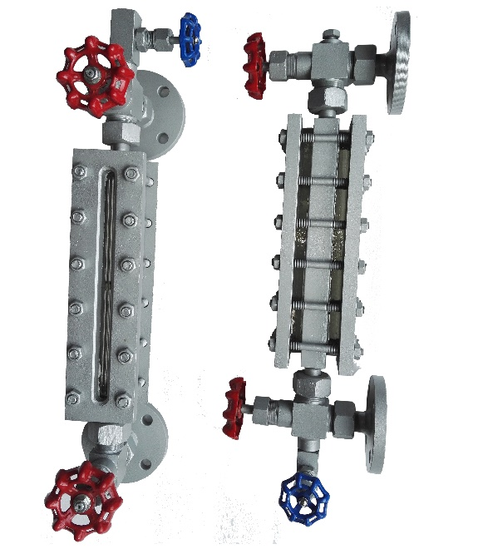
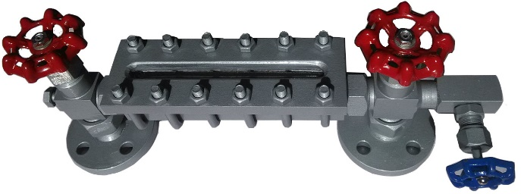
透射式玻璃板水位计，双面平板玻璃
反射式玻璃板水位计，单面多槽玻璃

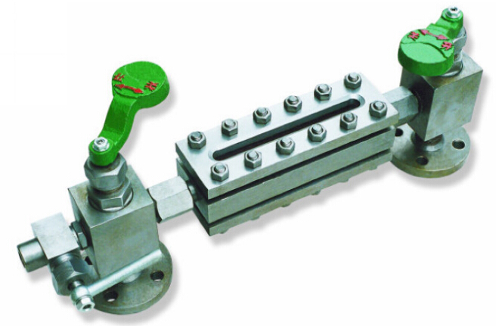
W40H-40锅炉平板水位计
型 号 | W40H-40
名 称 | 锅炉平板水位计
公称压力 | 2.5～4.0(MPa)
公称通径 | 25(mm)
公称长度 | 440(mm)
介质温度 | ≤250℃
主要材质 | Q235-A碳钢

X49H-25型 锅炉平板水位计
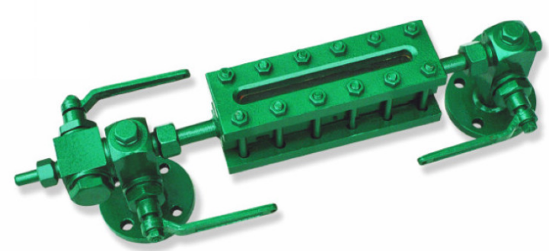
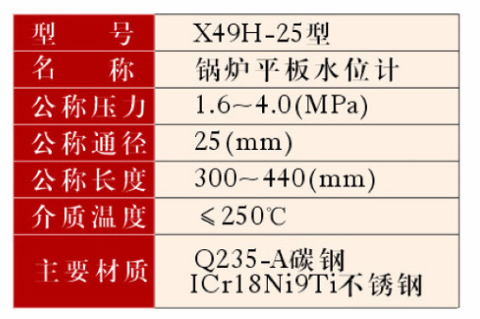

B49H型锅炉双色水位表
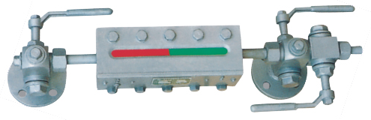
锅炉双色水位表的技术参数
名称：锅炉双色水位表
带灯管 AC 36V+/-4V
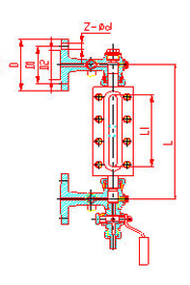
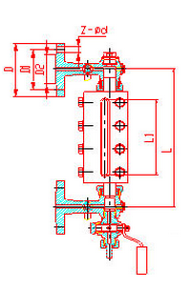
公称压力：1.6～4.0（MPa）
公称通径：25(mm) DN20 on order
公称长度：300～440(mm)
介质温度：≤250℃
主要材质：Q235-A碳钢
双色水位计
公称压力 PN | 2.5(4.0) | MPa
强度试验压力 | 4.0(6.4) | MPa
密封试验压力 | 2.5(4.0) | MPa
工作温度 | ≤225℃
工作介质：水、蒸汽、油类
主要零件材料
零件名称 | 材 料
阀 体 | Q235、锻钢
密封件 | 石 墨
玻璃垫片 | 石 墨
玻 璃 | 低碱高硼硅

尺寸（mm) | 单色 | 双色
L | L1 | L1
300 | 145 | 165
350 | 172 | 200
440 | 200 | 200
600 | 350
670 | 420
A | B
1422-81防霜液位计是按原化工部HG5-1422-81标准生产的。是用于化工、石油等工业低温设备的液位指示本液位计装有防霜翅片，从而可以透过防霜翅片清晰地观察到本体中的液位。液位计两端装有针形阀，当玻璃板因发生意外事故而破裂时，针形阀能在容器压力的作用下自动关闭，以阻止容器内介质继续量外流。针形阀采用长颈结构，使阀门具有一定的绝热性能从而减少阀门的冷量损失。
【 结构图 】
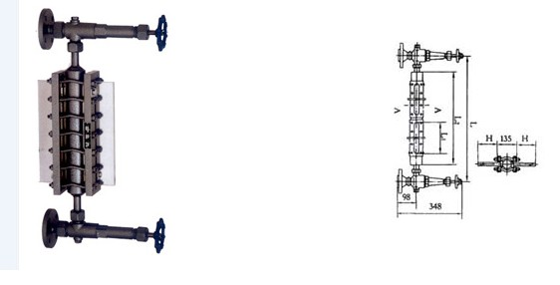

【 防霜液位计型号、规格及标记 】

产品规格及型号 | 图号
防霜液面计Ⅰ PN1.6 L=580 | HG5-1422-81-1
L=920 | -2
L=1260 | -3
L=1600 | -4
L=1940 | -5
防霜液面计Ⅱ PN1.6 L=580 | -6
L=920 | -7
L=1260 | -8
L=1600 | -9
L=1940 | -10
防霜液面计Ⅲ PN1.6 L=580 | -11
L=920 | -12
L=1260 | -13
L=1600 | -14
L=1940 | -15
防霜液面计Ⅳ PN1.6 L=580 | -16
L=920 | -17
L=1260 | -18
L=1600 | -19
L=1940 | -20

【 防霜液位计产品规格及型号附表 】
产品规格及型号 | 图号
防霜液面计Ⅰ PN1.6 L=580 | HG5-1422-81-21
L=920 | -22
L=1260 | -23
L=1600 | -24
L=1940 | -25
防霜液面计Ⅱ PN1.6 L=580 | -26
L=920 | -27
L=1260 | -28
L=1600 | -29
L=1940 | -30
防霜液面计Ⅲ PN1.6 L=580 | -31
L=920 | -32
L=1260 | -33
L=1600 | -34
L=1940 | -35
防霜液面计Ⅳ PN1.6 L=580 | -36
L=920 | -37
L=1260 | -38
L=1600 | -39
L=1940 | -40

【 防霜液位计主要技术参数 】
液面计法兰标准 | HG20592～20637-97
上下针型阀的自动关闭压力 | ≥0.2MPa
连接法兰采用 | PN6.4 DN25
液面计公称压力 | 4.0MPa
连接法兰采用 | PN2.5 DN25
液面计公称压力 | 1.6MPa
液面计公称长度 | 580、920、1260、1940mm

使用温度℃ | 主体材料 |  | 翅片高度H(mm) | 涂色标志
使用温度℃ | 材料类别 | 材料牌号 | 翅片高度H(mm) | 涂色标志
-20～0  -40～21  -70～41  -160～71 | Ⅰ  Ⅱ  Ⅲ  Ⅳ | 20  16Mn  09Mn2V  1Cr18Ni9Ti | 50  100  150  200 | 灰  紫  深蓝  浅蓝

【 结构原理 】
应用玻璃板液位计测量介质液位均为连通其原理。防霜液位计除这一原理外，还应用物理学中温度梯度原理解决防霜问题，即当有一传递温度的材料接触低温源时，离低温源越远的地方，其温度越接近于周围环境温度，这就有效地解决了防霜问题。如果导温材料为透明的，这就解决了读数问题。HG5型防霜式玻璃板液位计上装有两块透明的有机玻璃翅片就是基于这原理而设置的，在翅片上即可显示容器的实际液位。
【 特 点 】
● 防霜型使用安全、耐用。
● 防霜式玻璃板型结构简单、维修方便。
● 防霜玻璃板型直读式、读数精确、可靠。

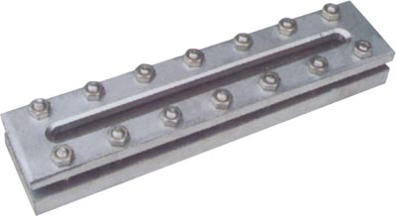
5. 焊接式玻璃板水位计
型 号 | HG5-1370-80系列
名 称 | 玻璃板液位计
公称压力 | 0.6(MPa)
公称通径 | 18×304(mm)
公称长度 | 80×366(mm)
介质温度 | ≤250℃
连接方式 | 焊接
主要材质 | Q235-A碳钢  ICr18Ni9Ti不锈钢

6. 焊接式带颈玻璃板水位计
型 号 | HG5-1368-80系列
名 称 | 玻璃板液位计
公称压力 | 0.6(MPa)
公称通径 | 18×304(mm)
公称长度 | 80×366(mm)
介质温度 | 0~250℃
连接方式 | 焊接
主要材质 | Q235-A碳钢  ICr18Ni9Ti不锈钢

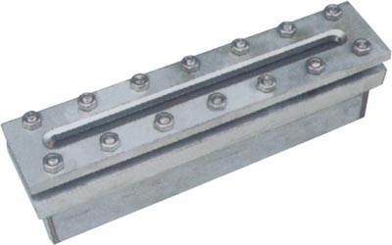

【 订货须知 订货须知】
● 液面计型号规格 ● 测量范围 ● 工作压力、温度 ● 液面计材质 ● 特殊要求协商 ● 液位计是否配套供应容器上法兰、螺栓、螺母、阀门及密封垫圈等配件，以便正确选型。

X49H锅炉平板水位计
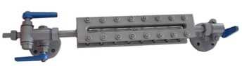
锅炉平板水位计的说明
平板水位计（又称液面指示器），它适用于工业蒸汽锅炉和蒸汽机车锅炉及贮集器作指示液、水位用。
锅炉平板水位计的主要技术参数
型 号 | X49H-25型
名 称 | 锅炉平板水位计
公称压力 | 1.6～4.0（MPa）
公称通径 | 25(mm)
公称长度 | 300～440(mm)
介质温度 | ≤250℃
主要材质 | Q235-A碳钢  ⅠCr18Ni9Ti不锈钢

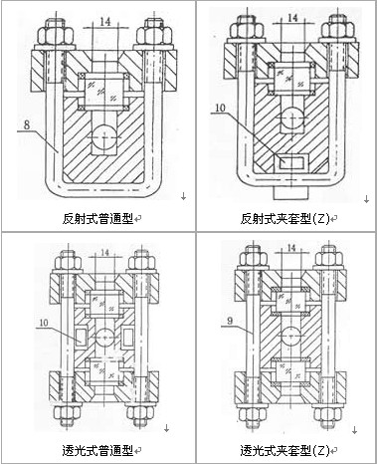
锅炉平板水位计的使用和维护
1，水位计使用时，应先预热20-30分钟，待玻璃板有一定温度，方能打开两端阀门进水或其它介质。
2，在使用过程中要求经常排污，避免污浊阻塞通道，出现假水现象，
3，更换玻璃板时，应清除密封面上的杂物。

产品选型：
名称 | 型号 | 公称压力MPa | 介质温度℃ | 结构特征 |  | (规格按上、下阀中心线间距离 |  |  |  |  |  | 标准号
 |  |  |  | 结构形式 | 材料 | L=304 | L=500 | L=800 | L=1100 | L=1400 | L=1700 | 标准号
透光式玻璃板液位计 | T2.5 | 2.5 | -20～+250 | 普通型 | I(碳钢)  II(1Cr18Ni9Ti) |  | △ | △ | △ | △ | △ | HG5-1364-80
 |  |  |  | 夹套型 | I(碳钢)  II(1Cr18Ni9Ti) |  | △ | △ | △ | △ | △ | HG5-1364-80
透光式玻璃板液位计 | T6.3 | 6.3 | -20～+250 | 普通型 | I(碳钢)  II(1Cr18Ni9Ti) |  | △ | △ | △ | △ | △ | HG5-1365-80
 |  |  |  | 夹套型 | I(碳钢)  II(1Cr18Ni9Ti) |  | △ | △ | △ | △ | △ | HG5-1365-80
反射式玻璃板液位计 | R4.0 | 4.0 | -20～+250 | 普通型 | I(碳钢)  II(1Cr18Ni9Ti) |  | △ | △ | △ | △ | △ | HG5-1366-80
 |  |  |  | 夹套型 | I(碳钢)  II(1Cr18Ni9Ti) |  | △ | △ | △ | △ | △ | HG5-1366-80
反射式玻璃板液位计 | R0.6 | 0.6 | -20～+250 | 带颈衬里 | III(碳钢衬里) | △ |  |  |  |  |  | HG5-1367-80
 |  |  |  | 带颈 | I(碳钢)  II(1Cr18Ni9Ti) | △  △ |  |  |  |  |  | HG5-1368-80
反射式玻璃板液位计 | R | 常压 | -20～+250 | 衬里 | III(碳钢衬里) | △  △ |  |  |  |  |  | HG1369-80
 |  |  |  | 嵌入联接 | I(碳钢)  II(1Cr18Ni9Ti) | △  △ |  |  |  |  |  | HG5-1370-80

型 号 | 名 称 | 用 途
HG5-1364-80 | 透光式玻璃板 | 一般用于无色透明的液体，且光线较好场合
HG5-1364-80 | 透光式带蒸汽夹套玻璃板 | 在透光式上附有蒸汽加热夹套
HG5-1366-80 | 反射式玻璃板 | 一般使用于有色泽的液体，且光线较好的场所
HG5-1366-80 | 反射式带蒸汽夹套玻璃板 | 在反射式上附有蒸汽加热夹套
HG5-1365-80 | 防霜式玻璃板 | 使用于低温介质附有避免因低温介质造成外表凝霜的装置
UB-6 | 照明式玻璃板 | 透光式上附有照明灯装置

B43H石英管式液位计
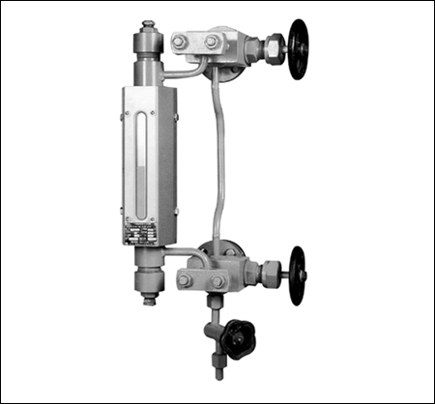
我司生产的B43H型石英玻璃管式水位表适用于Dg20,Pg100,64Kg/Fcm,最高工作温度T≤450℃之锅炉.
石英管双色液位计的产品结构
管式水位表由上阀(汽阀)、下阀(水阀)、表体、排污阀、平衡管等组成。上阀和下阀是一快速组合阀，除手动快速全开与全闭外，由于阀体内部各有保险阀座与保险珠一枚，当石英管突然爆破时，保险钢珠在高压汽水的冲击下高速顶向保险座，自动关闭表体的上下通道，直至手动关闭快速阀(上阀下阀)为止，保险珠的复位系通过平衡管取得压力平衡，靠保险珠自重而取得，因此不会出现假水位等不良现象。

石英管双色液位计的主要技术数据
型 号 | KT-GL-B43H
名 称 | 石英管式水位计
公称压力 | 1.6～6.4(MPa)
公称通径 | 20～25(mm)
公称长度 | 440～600(mm)
介质温度 | ≤250℃
主要材质 | Q235-A碳钢

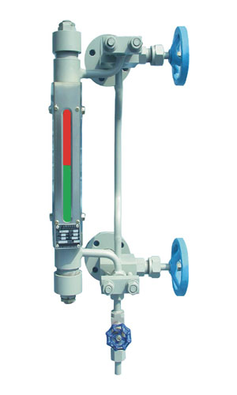
SF303石英管式液位计
石英管式双色水位表的概述
SF303、原(1030A)型石英式双色水痊表是利用光学原理直接显示液面位置后次性仪表，可广泛用于高、中压锅炉汽包和贮存器上。这种水位表，在水汽车共存时，水相呈绿色，汽相呈红色，水位界线十分明显便于观察；当满水时，整个管柱呈绿色，汽满时，整个管柱红色，彻底克服了一般水位表满水或满汽时无法分辨，以致造成严重事故的缺点。同时，该表还具结构简单、维修方便、安全可靠等优点。
石英管式双色水位表的结构原理
SF303、304、1030A双色水位表由上阀、下阀、表体、排污阀、平衡管及灯罩等组成。
上阀和下阀除手动全开与全闭外，由于阀体的内部各有保险阀座与保险钢珠一枚，当石英管意外损坏时，保险钢珠在高压的汽水冲击下，高速顶向保险阀座，自动关闭表体的上下通道，直至手动关闭上、下阀为止。保险钢珠的复位，是通过平衡等取得压力平衡，造保险钢珠的自重而取得的，因此，不会出现假水位等不良现象。同时，这种水位表除备有专门防护罩外，水位表表体本身就是一个极好的防护罩，故十分安全可靠。

订货须知：
订货时请提供下列参数：
1、型号规格；
2、被测介质名称：介质密度：如果不知道密度，可以告诉我们介质的名称，混合液体要知道由哪几种液体组成；
3、仪表测量范围：也可称为公称长度，也就是两个法兰的中心距离；
4、工作压力：最高承受压力；
5、工作温度：测量液体的最低、最高温度；
6、材质要求：接液材质，如不知道用哪种材质，可以向我们咨询（一般装液体的是什么材质我们就可以用什么材质）；
7、是否配套供应法兰、螺栓、螺母、阀门、密封垫圈等配件；
8、法兰标准：法兰的公称通径，使用最多的法兰是DN20或DN25；
9、特殊要求：请在订货前详细注明，如是否要带远传、保温夹套等等。

